16.11.2016 № 63

О включении выявленного объекта культурного наследия «Здание конторы пароходчика М.Е. Николаева», 1891 г., (Владимирская область, Гороховецкий район, с. Фоминки, ул. Советская, д. 3) в единый государственный реестр объектов культурного наследия (памятников истории и культуры) народов Российской Федерации
в качестве объекта культурного наследия регионального значения и утверждении границ его территории

В соответствии с Федеральным законом от 25.06.2002 № 73-ФЗ
«Об объектах культурного наследия (памятниках истории и культуры) народов Российской Федерации», постановлением Губернатора области от 17.10.2007
№ 774 «Об утверждении Положения о Государственной инспекции по охране объектов культурного наследия администрации Владимирской области» постановляю:
- Включить выявленный объект культурного наследия (памятник) «Здание конторы пароходчика М.Е. Николаева», 1891 г., (Владимирская область, Гороховецкий район, с. Фоминки, ул. Советская, д. 3) в единый государственный реестр объектов культурного наследия (памятников истории и культуры) народов Российской Федерации в качестве объекта культурного наследия регионального значения.
2. Утвердить границы территории объекта культурного наследия регионального значения «Здание конторы пароходчика М.Е. Николаева», 1891 г., (Владимирская область, Гороховецкий район, с. Фоминки, ул. Советская, д. 3) согласно приложению к настоящему постановлению.
3. Контроль за исполнением данного постановления возложить
на начальника отдела государственного надзора и государственной охраны объектов культурного наследия.
4. Настоящее постановление вступает в силу со дня его официального опубликования.

Начальник Государственной инспекции Е.И. Гранкин

Приложение
к постановлению Государственной инспекции
от 16.11.2016 № 63

Описание
границ территории объекта культурного наследия регионального значения
«Здание конторы пароходчика М.Е. Николаева», 1891 г.,
(Владимирская область, Гороховецкий район, с. Фоминки, ул. Советская, д. 3)

Границы территории объекта культурного наследия регионального значения «Здание конторы пароходчика М.Е. Николаева», 1891 г., (Владимирская область, Гороховецкий район, с. Фоминки, ул. Советская, д. 3) (далее – Памятник) проходят от точки 1 до точки 7 следующим образом:
- от точки 1 до точки 4 западная граница проходит по красной линии улицы западного фасада Памятника;
- от точки 4 до точки 5 северная граница проходит на расстоянии двух метров от северного фасада Памятника;
- восточная граница проходит на расстоянии пятнадцати метров (точка 5)
и на расстоянии девяти метров (точка 6) от восточного фасада Памятника;
- от точки 6 до точки 1 южная граница проходит на расстоянии полутра метров от южного фасада Памятника.

Карта (схема)
границ территории объекта культурного наследия регионального значения
«Здание конторы пароходчика М.Е. Николаева», 1891 г.,
(Владимирская область, Гороховецкий район, с. Фоминки, ул. Советская, д. 3)

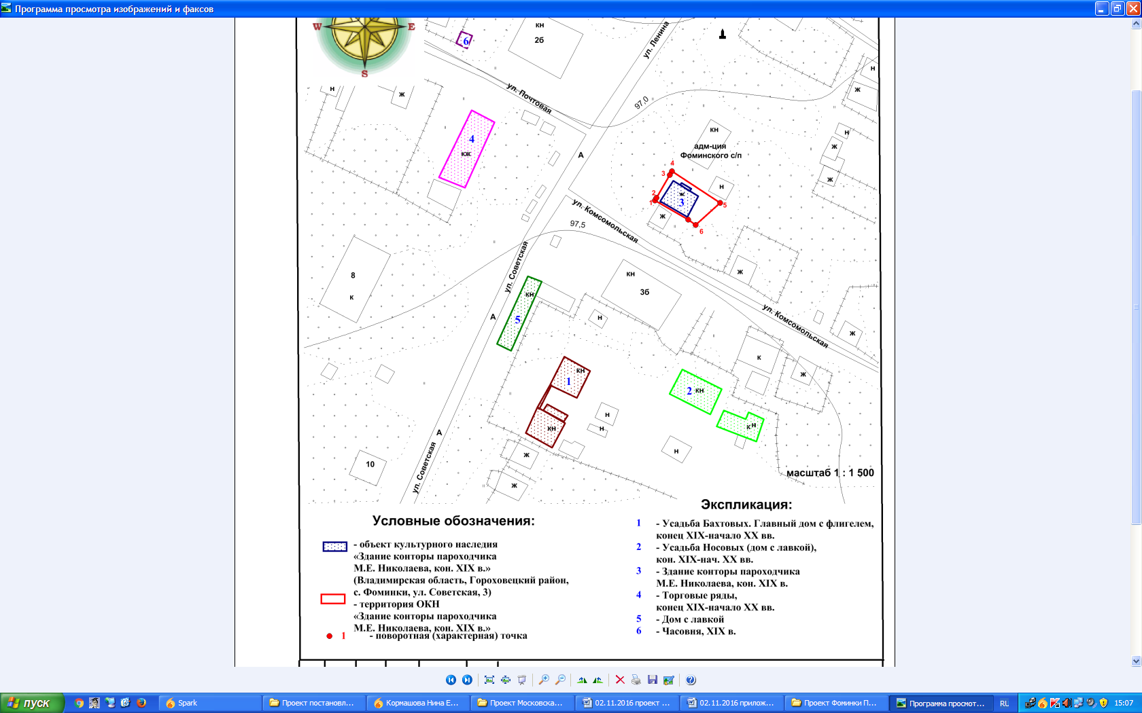

Координаты поворотных (характерных) точек к карте (схеме)
границ территории объекта культурного наследия регионального значения
«Здание конторы пароходчика М.Е. Николаева», 1891 г.,
(Владимирская область, Гороховецкий район, с. Фоминки, ул. Советская, д. 3)

Обозначение характерных точек | Координаты
Обозначение характерных точек | X | Y
Точка 1. | 176928,18 | 344391,88
Точка 2. | 176929,47 | 344392,63
Точка 3. | 176940,46 | 344399,03
Точка 4. | 176942,18 | 344400,04
Точка 5. | 176927,04 | 344422,98
Точка 6. | 176916,52 | 344411,38
Точка 7. | 176919,12 | 344407,77

